Обука команданата и начелника Окружних штабова за ванредне ситуације

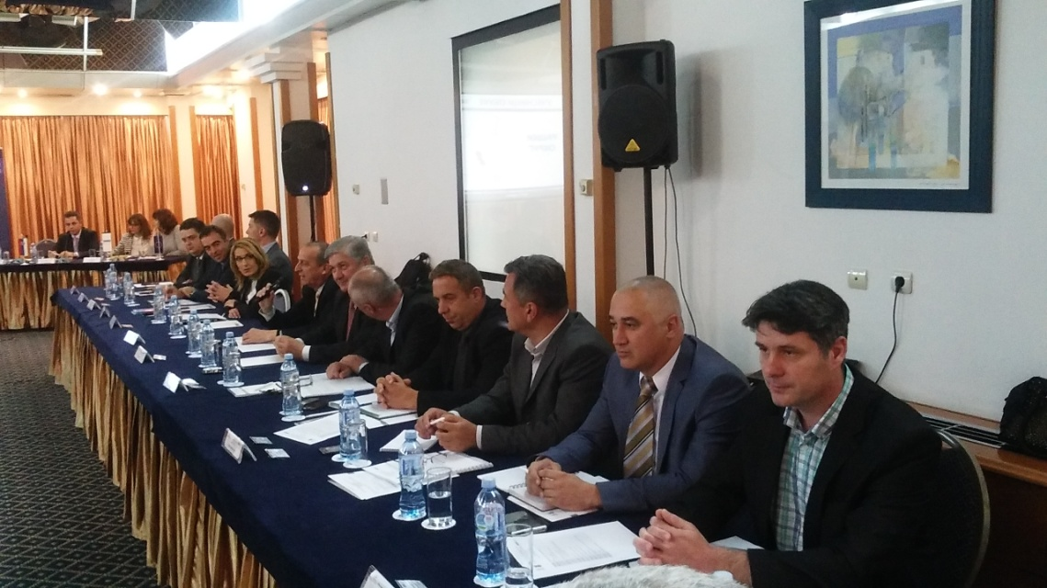

БЕОГРАД, 25.05.2017. године - Сектор за ванредне ситуације и Национални тренинг центар за ванредне ситуације МУП-а Републике Србије, у сарадњи са Организацијом за европску безбедност и сарадњу, организовали су обуку за команданте и начелнике Окружних штабова за ванредне ситуације.
Обуци су присуствовали и командант Мирослав Кнежевић и начелник Миодраг Марковић Окружног штаба за ванредне ситуације за Борски управни округ.
У складу са Програмом обуке од стране заменика начелника Сектора за ванредне ситуације МУП-а Републике Србије Бобана Стефановића, командантима и начелницима Окружних штабова за ванредне ситуације додељена су Уверења о успешно завршеној обуци.

